Спеціалізована школа І – ІІІ ступенів №24
ім. О. Білаша з поглибленим вивченням іноземних мов

Урок « З ВИКОРИСТАННЯМ СТРАТЕГІЙ КРИТИЧНОГО МИСЛЕННЯ »

тема:
«Головні слова у реченні»

«УРОК УКРАЇНСЬКОЇ МОВИ У 2-ОМУ КЛАСІ»

Розробила:вчитель вищої
кваліфікаційної категорії,
вчитель-методист
Гуліда В.В.

Київ - 2017

УРОКИ З ВИКОРИСТАННЯМ СТРАТЕГІЙ КРИТИЧНОГО МИСЛЕННЯ

Головні слова у реченні

УКРАЇНСЬКА МОВА .
2-Й КЛАС

Мета: формувати поняття «головні слова в реченні», закріплювати знання про речення, його види; розвивати інтерес до мовних явищ; заохочувати самовираження, прояви критичного та аналітичного мислення; виховувати допитливість, естетичні почуття, ввічливість.
Обладнання: картки-опори, осіннє листя, ілюстрація Осені-чарівниці з коренеплодами, капелюх, картки груп, понятійна таблиця «Знаємо. Хочемо знати. Дізналися».
Використані стратегії технології критичного мислення:
- Незавершене речення;
- Дискусія в групах «кутках»;
- Понятійна таблиця;
- Мислення в парах – обговорення;
- Метод емпатії.

Хід уроку

- Організація учнів до уроку
Пролунав дзвінок,
Починається урок,
Будем працювати старанно,
Щоб почути у кінці,
Що у нашім другім класі,
Дітки – просто молодці!

- Актуалізація знань
Вправа на увагу
- Сідають ті, хто народився взимку.
- Сідають ті, хто народився навесні.
- Сідають ті, хто народився в літню спеку.
- Сідають ті, хто народився осінньою порою.

Каліграфічне письмо

Учитель. Діти, яким словом можна замінити словосполучення «осінньою порою» ? (Восени.)
- Це слово словникове, його написання потрібно запам’ятати, тому запишемо його каліграфічно. (Відкривається зразок на дошці.)
- Каліографе…., подай свій зразок. (Визначений учень записує поруч слово. Діти записують рядок слова та пошепки проговорюють його.)

Учитель. Сподіваюся, ви були спостережливими та помітили, хто сів останнім. Тому дайте відповідь на запитання:
- Хто народився восени?
- Запишемо відповідь у зошити.
- Мовознавець, запиши речення на дошці, коментуючи. (Михайлик народився восени.)

Встановлення асоціації «Осінь»
Асоціативне малювання

Учитель. Михайлик народився у чудову осінню пору. А ми на хвильку заплющимо очі та полинемо в світ осені. Які асоціації у вас викликає слово «Осінь»? (Висловлювання учнів) Усім відомо, як осінь, щира господиня, частує нас урожаєм. А ми виконаємо тести, щоб виявити свій рівень знань про речення.

Групова робота над тестами (час – 1 хв)
Актуалізація опорних знань
Стратегія «Понятійна таблиця»

Група I
Речення висловлює:
а) звертання;
б) наказ;
в) завершену думку.

Група II
Наприкінці речення ставимо:
а) кому;
б) необхідний розділовий знак;
в) будь-який знак.

Група III
Слова в реченні:
а) пов’язані між собою;
б) розміщені поряд.

Група IV
За метою висловлювання речення бувають:
а) довгі та короткі;
б) цікаві;
в) розповідні, питальні, окличні.

Представники груп повідомляють відповіді, схеми-опори відповідей учителем заносяться до понятійної таблиці.

Учитель. Сьогодні красуня Осінь пропонує нам дізнатися щось нове про речення. Що саме – зрозумієте, коли зірвете листочок. (Учень зриває.)

У другій колонці з’являється:
Головні слова в реченні

Оголошення теми уроку

Учитель. Це і є темою нашого уроку. Я очікую, що на завершенні уроку ви навчитесь знаходити та виділяти слова у реченні.

- Сприйняття та усвідомлення матеріалу уроку

Учитель. Отже, повернемося до записаного речення:
- Про кого йдеться в реченні?
- На яке запитання відповідає слово «Михайлик». Чому?
- Підкреслить це слово однією лінією.
- Що говориться про Михайлика?
- Поставте запитання до слова «народився».
- Підкресліть це слово двома лініями.
- Отже, слова які означають про що говорить в реченні, відповідають на запитання Хто? Що? Вони підкреслюються однією лінією.
Дізналися

Хто? Що?

Учитель. Слова, які означають, що про них говориться, відповідають на питання Що робить? Що зробив?
Вони підкреслюються двома лініями.
Дізналися

Хто? Що?
Що робить? Що зробив?

Учитель. Ці слова називаються головними
Дізналися

Хто? Що?
Що робить? Що зробив?
Головні слова у реченні

Учитель. А тепер спробуємо застосувати ці знання.

Таблиця
Знаємо | Хочемо знати | Дізналися
Речення  Закінчена думка  , ? ! …  Слова пов’язані | Головні слова у реченні

Тренувальні вправи

Визначення головних слів у складених учнями реченнях.

(Учні отримують картки з ілюстраціями. Завдання: скласти речення за малюнками, визначити в них головні слова.)

К А Р Т К И - М А Л Ю Н К И (Додаток №1)

Творче завдання. Парна робота

Учитель. Ось два речення за темою «Осінь». Поспілкуйтеся в парах (картки на партах).
- Діти збирають (малюнок яблука) у ….
- Бабуся принесла (малюнок капусти) з …
- Доповніть речення, запишіть за вибором, підкресліть головні слова у реченні. У якої пари будуть труднощі – сигналізуйте жовтою карткою.
Осінній вітерець запрошує до відпочинку.

Фізкультхвилинка «Імітація дій»
Вітерець у раз примчав
І зробив чимало справ:
Хмарки в небі розігнав
І листочки позривав,
Їх підкинув в вишину, Й полетів у далину.

- Закріплення вивченого матеріалу

Учитель. Вітерець полетів, а ми повертаємося до роботи. Осінь закликає нас до казки. Здогадайтеся якої?

(Діти відновлюють назву казки «Ріпка» Малюнки – Листочки Додаток №2)

Самостійна робота
Діти отримують картки з фрагментом казки. Завдання: написати виділені речення, визначити у них головні слова.

КАРТКА ( малюнок Додаток №3)

Перевірка виконання вправи
Учні зачитують головні слова в реченні. Коментують. Із кошика Осені дістають листочок із додатковим запитанням. Відповідь оцінюється.

Емоційна підготовка до наступної діяльності
Учитель. Заплющить очі й уявіть, яку ріпку міг виростити дід? Покажіть це руками.

Розвиток мовлення
Учитель. Продовження цієї казки незвичайне. Прочитайте речення.
(Діти читають продовження казки з карток (дошки, екрана)).

Вийшов дід на город і сплеснув руками від …. _________________________________________________________

- Діти, у дідуся це могло викликати різні емоції: і захоплення, і розпач.
Давайте ввійдемо в образ дідуся і після моєї команди продемонструємо, сплеснувши руками:
Варіант 1 – захоплення;
Варіант 2 – розпач.

Учитель. Поверніться обличчям один до одного.
Учитель зачитує речення ще раз, діти, плескаючи у долоні, виявляють емоції відповідно до тих образів, що лежать на партах.
- А тепер розійдіться по двох кутках класу. Кожна група дає свої аргументи, що пояснюють реакцію діда, чому вона саме така (тобто можливі причини розпачу та захоплення).

Дискусія в групах «Кутки»
Учень відповідає від особи дідуся, одягнувши солом’яного капелюха. За наявності доповнення – капелюх передається іншому.

Учитель. А тепер запишіть речення у зошит, але виберіть уже свою позицію за бажанням – розчарування чи радості.
(Учні записують свій варіант речення.)
«Вийшов дід на город і сплеснув руками від радості».
Або:
«Вийшов дід на город і сплеснув руками від розчарування».

- Домашнє завдання

Учитель. Під час виконання домашнього завдання продовжте одним-двома реченнями свою думку, вказавши, чому саме ви так вважаєте.

- Завершальна частина

Учитель. Які завдання вам сподобалися на уроці?
- Які нові терміни, слова запам’яталися з уроку,
- У чому були труднощі?
- Похваліть одне одного, ви чудово працювали на уроці, дякую вам.
(Учні встають, повертаються обличчям одне до одного, висловлюють свою похвалу за певну діяльність на уроці, хлопчики можуть потиснути руки, обняти за плечі.)

К А Р Т К И - М А Л Ю Н К И (Додаток №1)

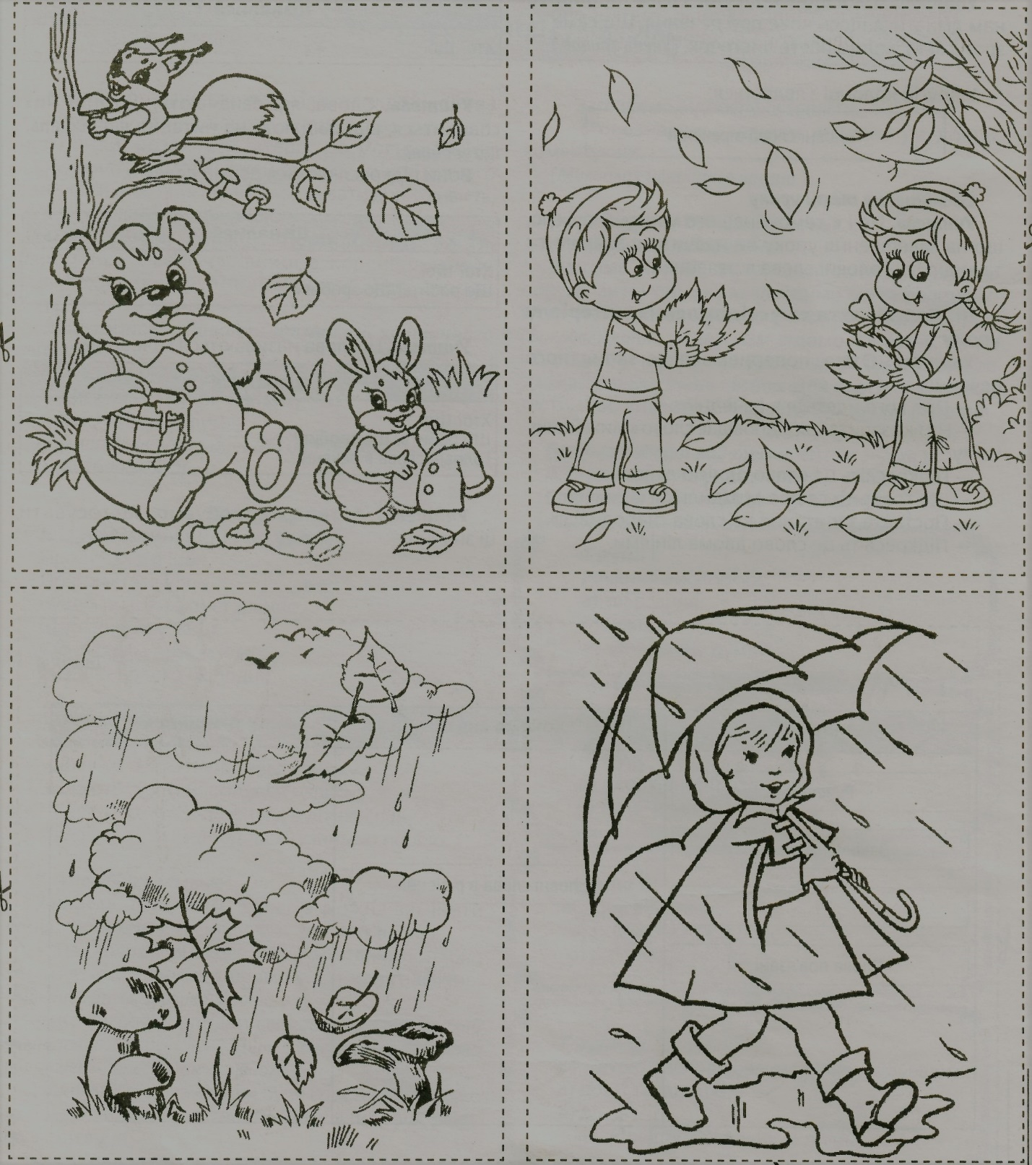

Додаток № 2

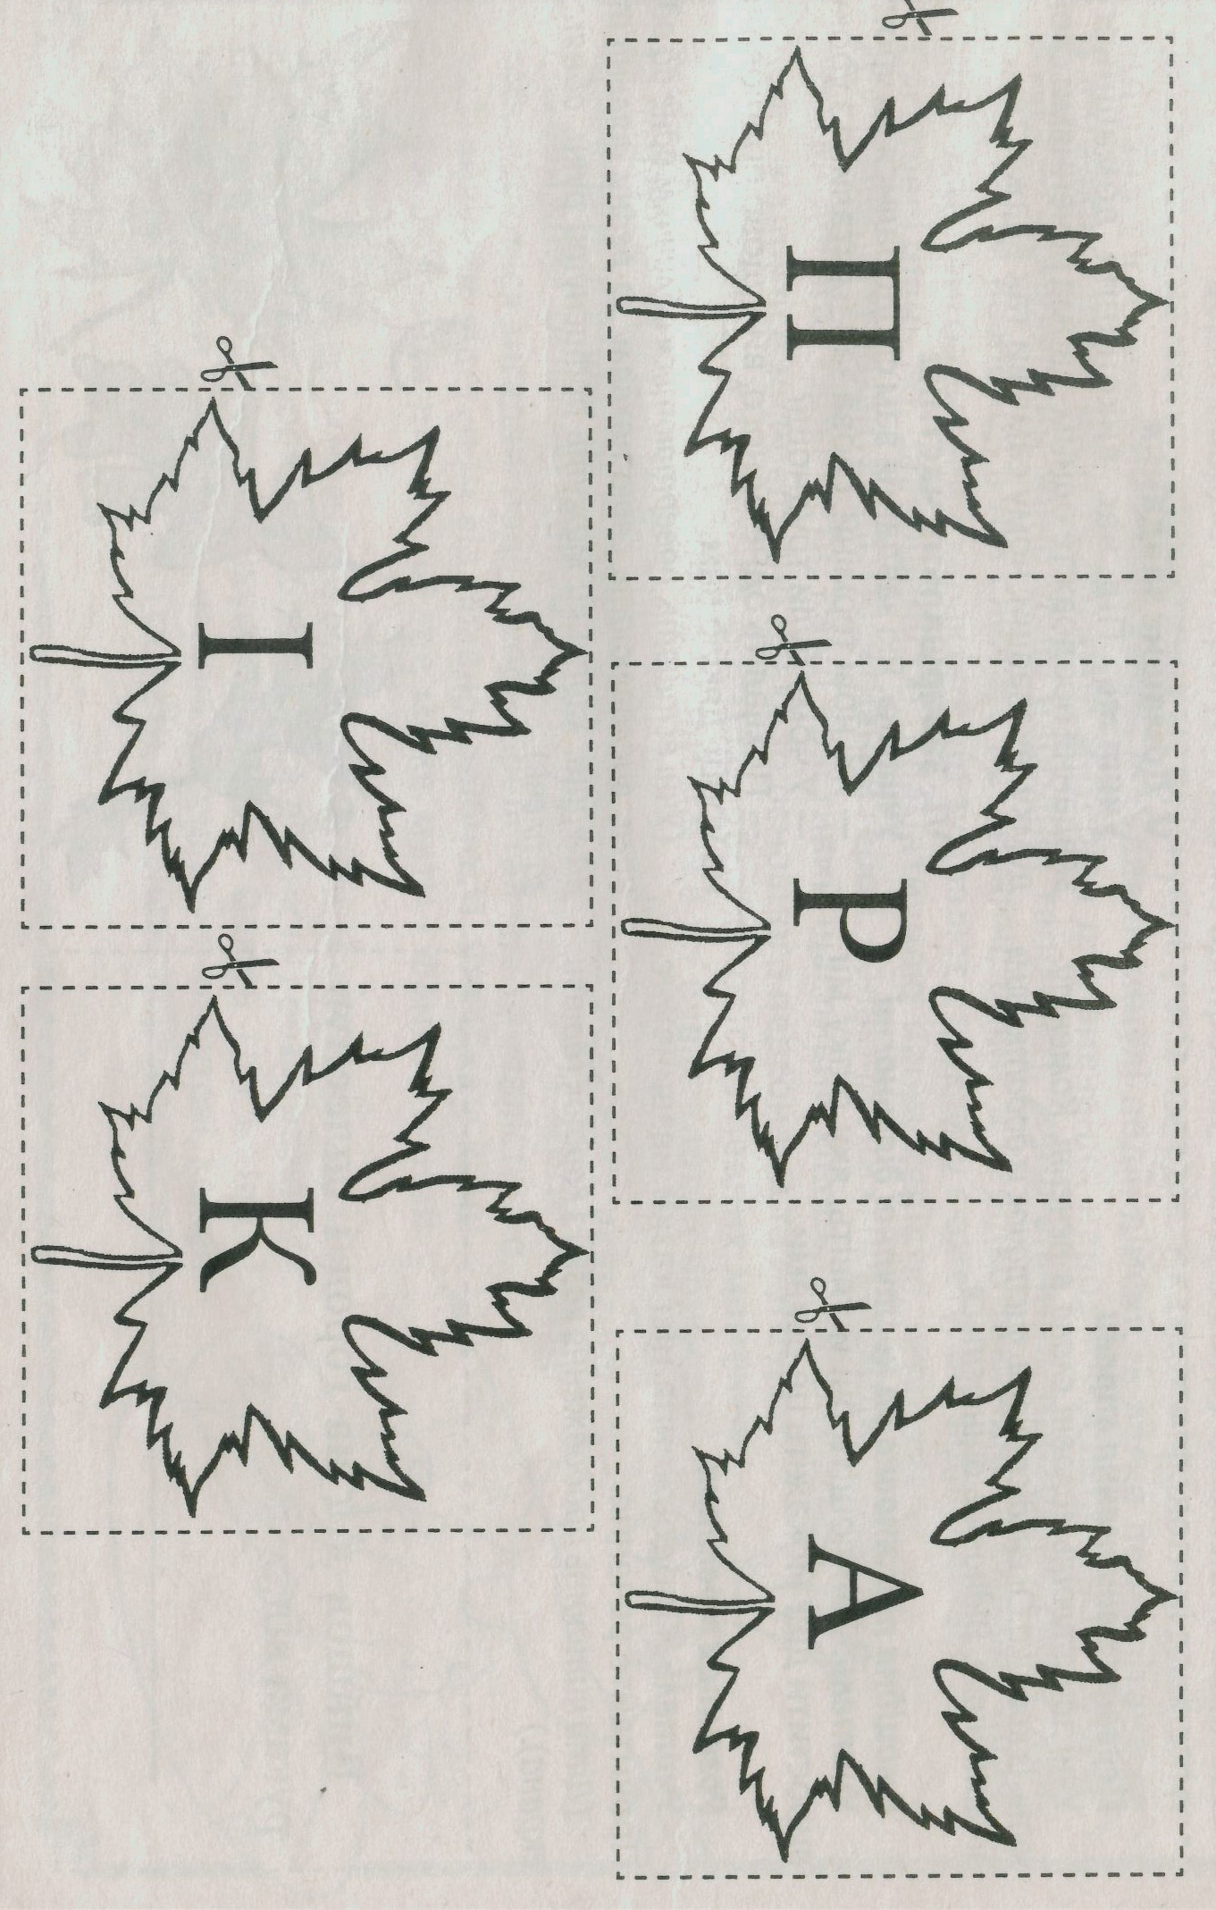
Додаток № 3

